ОТЧЁТ ПО ЛАБОРАТОРНОЙ РАБОТЕ №5
дисциплина: Архитектура компьютера

Работу выполняла: Щербакова Вероника Владимировна
Группа: НБИбд-04-22

Москва
2022г.

Цель работы:
Приобрести практические навыки работы в Midnight Commander. Освоить инструкции языка ассемблера mov и int
Ход работы:
- Откроем Midnight Commander:
- Пользуясь клавишами ↑ , ↓ и Enter переходим в каталог ~/work/arch-pc созданный при выполнении лабораторной работы №5:
- С помощью функциональной клавиши F7 создаём папку lab05 (рис. 5.3) и переходим в созданный каталог:

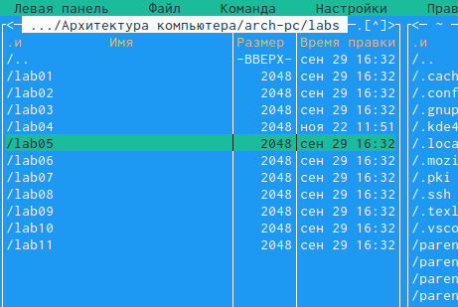

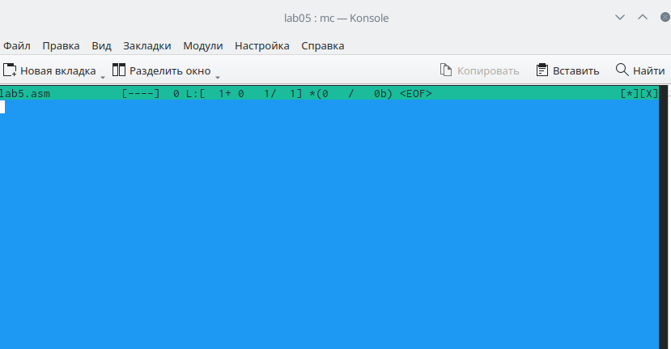
- Пользуясь строкой ввода и командой touch создаём файл lab5.asm:
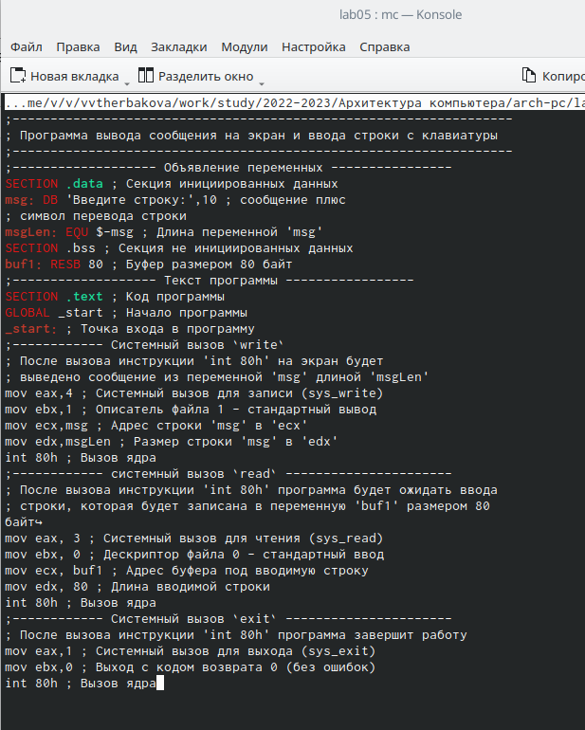
- С помощью функциональной клавиши F4 открываем файл lab5.asm. Как правило в качестве встроенного редактора Midnight Commander используется редакторы nano:
- Вводим текст программы из листинга 5.1, сохраняем изменения и закрываем файл и проверяем,что бы он сохранился:

- Оттранслируем текст программы lab5.asm в объектный файл. Выполняем компоновку объектного файла и запускаем получившийся исполняемый файл. Программа выведет строку 'Введите строку:' и будет ожидать ввода с клавиатуры. На запрос вводим свои ФИО:
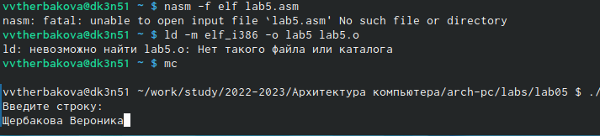
- Скачиваем файл in_out.asm со страницы курса в ТУИС:
- Подключаемый файл in_out.asm должен лежать в том же каталоге, что и файл с программой, в которой он используется:
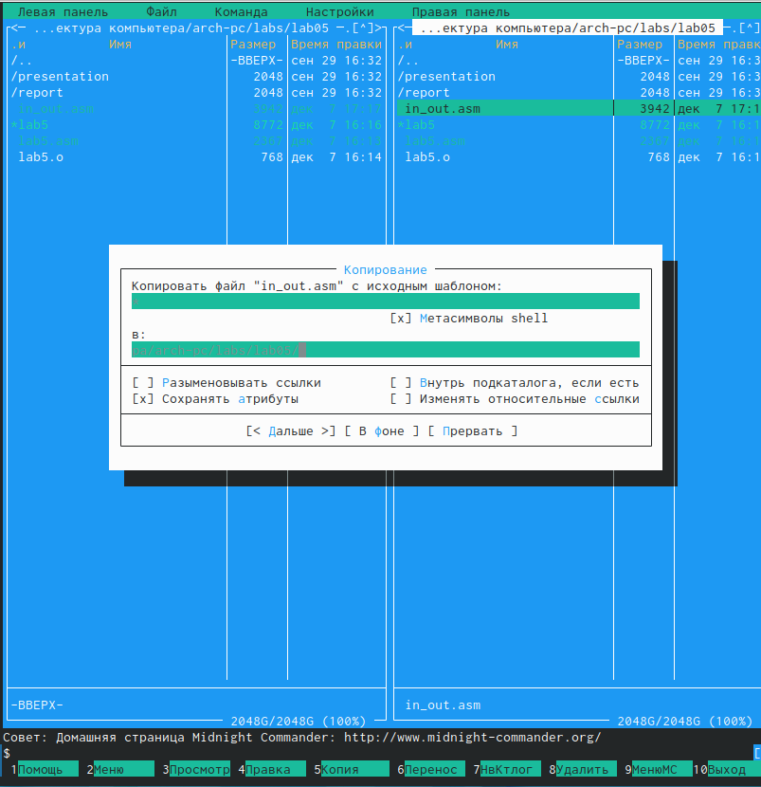

- С помощью функциональной клавиши F6 создаём копию файла lab5-.asm с именем lab5-2.asm. Выделяем файл lab5.asm, нажатием на клавишу F6 , вводим имя файла lab6-2.asm и нажимаем на клавишу Enter:
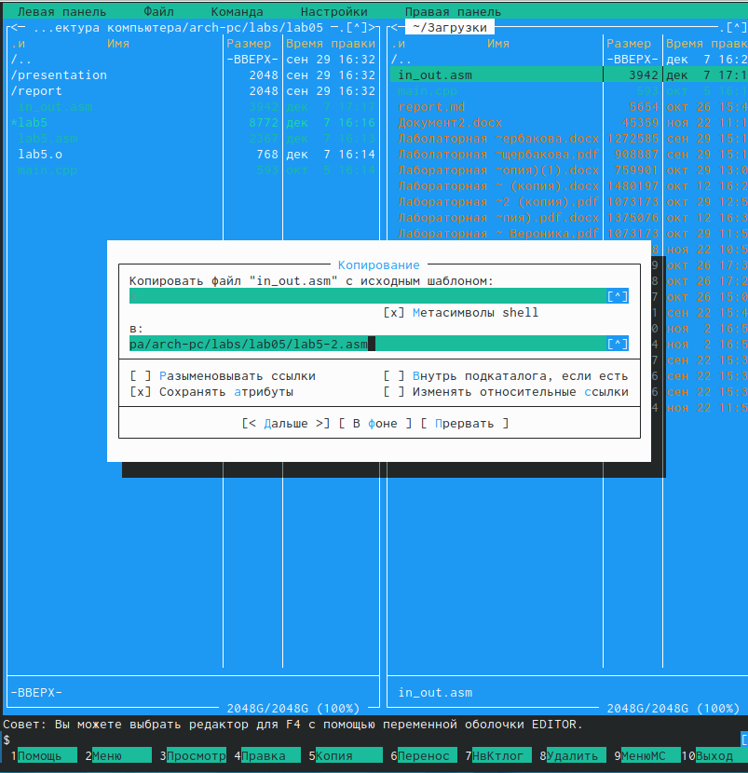
- Исправляем текст программы в файле lab5-2.asm с использованием подпрограмм из внешнего файла in_out.asm. Создаём исполняемый файл и проверяем его работу:

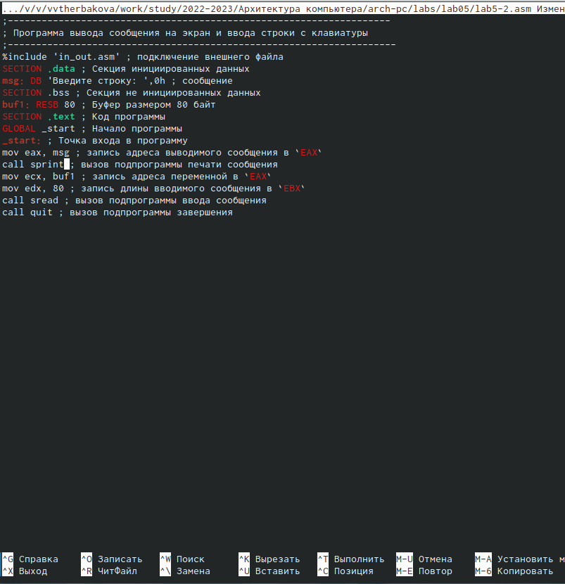
Вывод: Приобрели практические навыки работы в Midnight Commander. Освоили
инструкции языка ассемблера mov и int.

